Cieľ vzdelania: Vytvoriť dvojicu objektov na základe jednoduchej logickej súvislosti.
Žiaci majú za úlohu nájsť správny tieň obrázka:
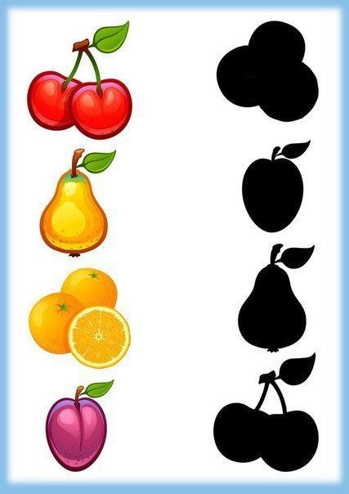

Priraď správne:

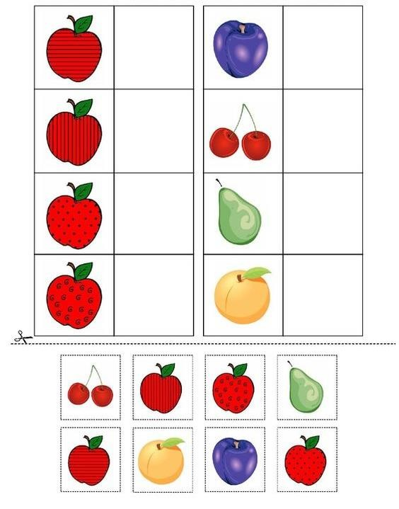
Rozstrihané obrázky majú žiaci za úlohy pospájať a nalepiť správne:
